**优团App**

**愿景与范围文档**



**课 程**：__ _ _ 软件需求分析原理与实践 ___

**题 目**： 优团App愿景与范围文档 _

**专业班级**：___ 软件工程1801、软件工程1802 ___

**组 长**：_____ _ _ G14-刘书宇-31801323_ ____ ___

**组 员**：____ _ __ G14-梁泽生-31803112__ __ ____

**组 员**：____ _ _ G14-彭昕怡-31803160__ _ _ __

**组 员**：____ _ _ G14-张安硕-31805379__ _ _ __

**组 员**：____ _ _ G14-谢子文-31809172__ _ _ __

目录

**注：本文档参考GB+T-8567-2006计算机软件文档编制规范** 3

**版本历史** 3

1、 业务需求 3

1.1背景 3

1.2业务机遇 4

1.3业务目标与成功标准 4

1.4客户与市场需求 5

1.5业务风险 5

2、解决方案的前景 6

2.1前景声明 6

2.2主要特征 7

2.3假设与依赖 9

3、范围与限制 10

3.1第一个版本的范围 10

3.2各后续版本的范围 10

3.3限制与排除 11

4、业务背景 11

4.1涉众简介 11

4.2项目优先级 12

4.3操作环境 13

5参考资料 13

**注：本文档参考GB+T-8567-2006计算机软件文档编制规范**

|  |  |  |
| --- | --- | --- |
| 文件状态：  [ ] 草稿  [√] 正式发布  [ ] 正在修改 | 文件标识： | SRA2021-G14-愿景与范围文档 |
| 当前版本： | 1.1.1 |
| 作 者： | 张安硕、彭昕怡 |
| 完成日期： | 2021-5-13 |

**版本历史**

|  |  |  |  |  |
| --- | --- | --- | --- | --- |
| 版本/状态 | 编制员 | 审核员 | 起止日期 | 备注 |
| 0.1.1 | 张安硕、彭昕怡 | 刘书宇 | 2021.4.2  -2021.4.5 | 愿景与范围初稿 |
| 0.1.2 | 张安硕、彭昕怡 | 刘书宇 | 2021.4.5  -2021.4.6 | 愿景与范围修订 |
| 0.1.3 | 张安硕、彭昕怡 | 刘书宇 | 2021.4.9  -2021.4.11 | 愿景与范围修订 |
| 0.1.4 | 张安硕、彭昕怡 | 刘书宇 | 2021.4.13  -2021.4.15 | 愿景与范围修订 |
| 0.1.5 | 张安硕、彭昕怡 | 刘书宇 | 2021.4.15 | 愿景与范围修订 |
| 1.0.1 | 张安硕、彭昕怡 | 刘书宇 | 2021.4.15 | 愿景与范围审核通过 |
| 1.1.1 | 张安硕、彭昕怡 | 刘书宇 | 2021.5.13 | 愿景与范围修订 |

## 业务需求

### 1.1背景

社区团购是真实居住社区内居民团体的一种互联网线上线下购物消费行为，是依托真实社区的一种区域化、小众化、本地化、网络化的团购形式。社区居民可以通过平台、微信群互动团购 ，平台整合社区订单，开团销售，把相同小区人群的日常所需商品集中配送。配送完成后，社区居民即可主动上门自提。

2020年以来，新冠肺炎疫情改变了人们的消费习惯，社区团购迎来了爆发式增长。目前，瞄准住户周边开展业务的社区团购仍然是一个有待开发的市场。为了迎合市场，我们小组准备开发一个社区团购App，方便社区居民进行团购。

### 1.2业务机遇

社区团购自16年开始崛起，2020年以来，新冠肺炎疫情改变了人们的消费习惯，社区团购迎来了爆发式增长。越来越多的人体会到社区团购所带来的便利。美团，京东，拼多多等众多巨头企业的相继下场也让我们看到了该项目拥有广阔的市场前景。

该产品面向社区,针对相近地区有大量购买相同产品需求人群所设计的一款购物app，解决了社区群众批量订购用品的需求问题。我们的产品提供了一个保障团购的平台，由团购发起者发起团购，用户按照自己的喜好选择是否参团。其优势在于于其相较于单人购买价格低廉，且团购通过平台保障可信。

目前我们的项目还存在很多未能解决的问题。如何让用户信任我们的App，下载和使用我们的App，产品的质量如何保证，用户的售后能否得到保障，我们的售后服务能否及时有效都需要我们来解决。

社区团购虽然诞生于疫情之中，但并不止于疫情。团购的目的是让用户足不出户就能以低廉的价格购买到心仪的产品。随着淘宝，京东等线上购物App的发展，线上线下的结合的程度越来越紧密，更多的人适应了线上购物这一新型购物模式。伴随着线上购物App的蓬勃发展，物流行业也快速发展起来。在此背景下，团购的发展也是社会发展的必然结果。我们的App采用人工智能的相关技术，更能精确的把握用户的个人喜好，真正的懂用户。

### 1.3业务目标与成功标准

业务目标

* BO-1：在项目上市前成功培训3000名团购发起者。
* BO-2: 12个月占领10%的市场份额
* BO-3: 在7个月内将每月的交易数量达到1000份

成功指标

* SM-1： 在初始发布后的1个月内，客户的满意度达到80%
* SM-2: 在初始发布后的6个月内，覆盖市场份额的10%

### 1.4客户与市场需求

项目初期我们跟客户了解过相关的情况，有些客户面临着工作繁忙没有时间去购买日常用品，也有些顾客更倾向于网上购物这种便捷的购物方式。团购发起者的选择更倾向于位于同小区熟悉的人或是公司所培训的专业人士。

基于此，我们设计一款能够解决客户大量购买相同产品需求的一款购物App，解决了社区群众批量订购用品的需求问题。我们的产品提供了一个保障团购的平台，由团购发起者发起团购，用户按照自己的喜好选择是否参团。其优势在于于其相较于单人购买价格低廉，且团购通过平台保障可信。

由团购发起者发起团购链接，用户可以查看到产品的相关介绍，产品的价格与配送时间。用户可以通过购买链接中的产品参与团购。团购截止时团购发起者会暂停开团，根据团购参与者的订单进行订购和配送。平台保障购物全程安全，保证服务到每一名用户。

### 1.5业务风险

风险陈述：

市场环境的变化。随着项目的发展，会有新的竞争项目的加入，可能会造成激烈的市场竞争。造成客户的缺失，不利于业务的推广和发展。竞争会导致业务进行大量的更改，频繁的翻新。

影响范围：

影响项目的后期阶段，包括后期项目的拓展，优化。

可能性：0.8

风险管理计划：

1. 保证客户的参与。保证确定产品带头人确实履行收集到的正确的需求。
2. 创新产品的需要。应当重视市场调研、构建原型并且采用焦点小组今早并频繁地获得客户对愿景地反馈。
3. 对非功能性需求进行确认。重视非功能性需求。

风险陈述：

紧张地项目计划通常迫使经理和客户对需求敷衍了事。无法充分的了解客户的真正需求，从而可能导致项目后期出现偏差，出现大量返工。

影响范围：

可能影响整个系统

可能性：

0.4

风险管理计划：

1. 需要记下每个项目实际投入需求开发的工作量，以便能够判断时间是否充足并对未来的项目规划加以改进。

风险陈述：

如果系统的不同客户无法就应当构建什么达成共识，就会有人对结果感到不快。

影响范围：

可能影响整个系统。

可能性：

0.7

风险管理计划：

1. 确定主要客户，并使用产品代言人获得客户的积极发言和参与。
2. 与产品带头人召开促进研讨会，开发需求。
3. 让不同用户类别的成员对原型进行评估。

## 2、解决方案的前景

### 2.1前景声明

对于希望参与团购的用户来说，优团是一款基于互联网的智能手机应用，他由团购发起者发起团购，用户选择参与团购，支付费用，并将团购参与者的订单送至社区的指定位置。不同于淘宝，京东等的网上购物，优团与社区周围的商家进行合作，用户的利益能够得到保障。相较于亲自到店购买用品的人，使用优团的用户可以随时在网上进行相关用品的购买，只需在自己空闲的时间到指定位置领取订单。这将节省用户的时间并提供了更多可选的商家。

### 2.2主要特征

#### 2.2.1上下文图

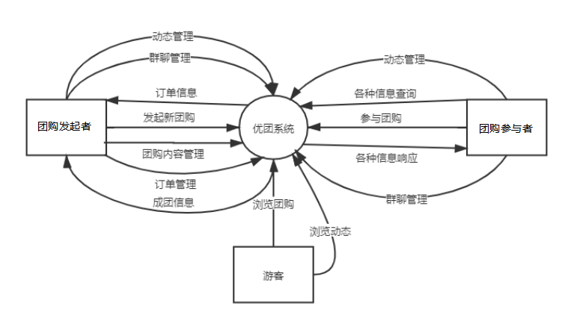

优团系统的用户类型有团购发起者、团购参与者、游客。团购发起者能够在优团系统中发起新团购，进行团购内容的管理，群聊管理，订单管理，动态管理；优团系统向团购发起者反馈成团信息，订单信息。团购参与者能够在优团系统中进行参与团购，可以在系统中查询各种信息，动态管理，群聊管理。优团系统会对团购参与者的查询操作进行响应。游客可以浏览团购信息，浏览动态社区。

#### 2.2.2特性树

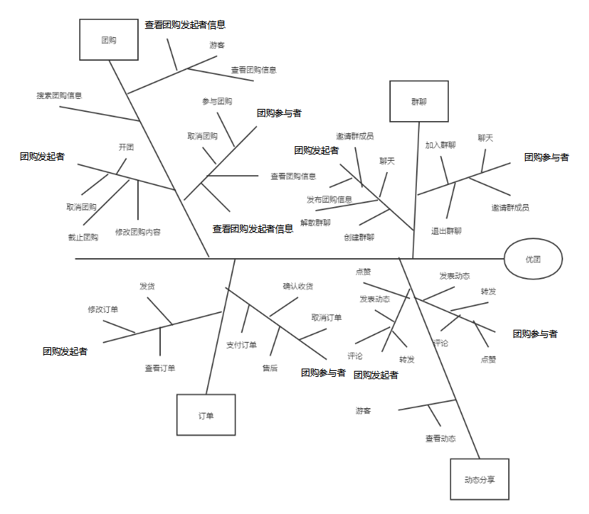

|  |  |  |
| --- | --- | --- |
| 分支 | 角色 | 功能 |
| 团购 | 团购发起者、游客、团购参与者 | 搜索团购信息 |
| 游客 | 查看团购发起者信息 |
| 查看团购信息 |
| 团购发起者 | 创建团购 |
| 取消团购 |
| 修改团购信息 |
| 截止团购 |
| 团购参与者 | 参与团购 |
| 查看团购信息 |
| 取消团购 |
| 查看团购发起者信息 |
| 群聊 | 团购发起者 | 发布团购信息 |
| 邀请群成员 |
| 聊天 |
| 解散群聊 |
| 创建群聊 |
| 团购参与者 | 加入群聊 |
| 聊天 |
| 退出群聊 |
| 邀请群成员 |
| 订单 | 团购发起者 | 发货 |
| 修改订单 |
| 查看订单 |
| 团购参与者 | 支付订单 |
| 取消订单 |
| 确认收货 |
| 售后 |
| 动态分享 | 游客 | 查看动态 |
| 团购参与者 | 发表动态 |
| 评论 |
| 转发 |
| 点赞 |
| 团购发起者 | 发表动态 |
| 评论 |
| 转发 |
| 点赞 |

### 2.3假设与依赖

AS-1: 系统为团购发起者提供了恰当的用户界面,以处理预定的订单。

AS-2: 商家工作人员和车辆能够送达所有的订单，并确保一天之内可以送达全部的商品。

DE-1: 如果某个厂家已经有了自己的订单处理系统，优团系统必须能够与之双向通信。

## 3、范围与限制

### 3.1第一个版本的范围

### 3.2各后续版本的范围

|  |  |  |  |
| --- | --- | --- | --- |
| 特性 | 发布1 | 发布2 | 发布3 |
| 搜索团购信息 | 团购发起者、团购参与者、游客可以通过团购商品关键词，团购发起者姓名来进行所搜对应的团购。 |  |  |
| 查看团购发起者信息 | 团购发起者、团购参与者、游客可以查看团购发起者信息（信誉、评价等） |  |  |
| 查看团购信息 | 团购发起者、团购参与者、游客可以查看团购商品信息（价格、参与任何等） |  |  |
| 创建团购 | 团购发起者进行穿件团购 |  |  |
| 团购管理 | 团购发起者对团购信息进行修改 |  |  |
| 取消团购 | 团购发起者取消团购 |  |  |
| 截止团购 | 团购发起者截止团购 |  |  |
| 参与团购 | 团购参与者参与心仪的团购 |  |  |
| 取消参与团购 | 团购参与者取消已参与的团购 |  |  |
| 发货 | 团购发起者进行发货 |  |  |
| 修改订单 | 团购发起者对特殊团购参与者进行订单的修改 |  |  |
| 查看订单 | 团购发起者、团购参与者查看订单相关信息 |  |  |
| 支付订单 | 团购参与者支付订单 |  |  |
| 取消订单 | 团购参与者取消订单 |  |  |
| 确认收货 | 团购参与者确认收货 |  |  |
| 售后 | 团购参与者退款 |  |  |
| 群聊管理（团购发起者） | 团购发起者创建群聊，邀请团购参与者，解散群聊 |  |  |
| 聊天 | 团购发起者、团购参与者在群聊中聊天，分享 |  |  |
| 群聊管理（团购参与者） | 团购参与者加入群聊，退出群聊，邀请群成员 |  |  |
| 动态管理 | 团购发起者、团购参与者进行动态发表，可以点赞，评论，转发。游客只能进行游览动态 |  |  |

### 3.3限制与排除

LI-1:商品范围限制在合法商品内。

LI-2:优团App系统应仅可用于杭州市区内。

## 4、业务背景

### 4.1涉众简介

|  |  |  |  |  |
| --- | --- | --- | --- | --- |
| 干系人 | 主要价值 | 态度 | 主要兴趣 | 约束 |
| 项目发起人 | 通过项目的经营活动，获得实际利益 | 支持 | 按照他的要求执行项目 | 无明确约束 |
| 团购参与者 | 价格更低的商品选择；节约时间；方便 | 热情高涨，认为非常方便 | 商品可靠、价格低 | 移动设备 |
| 团购发起者 | 得到更多的收益和便利，提高用户满意度 | 支持 | 商家团购发起者兴趣是提高收益，个人团购发起者的兴趣出于目的可能是提成，可能是便利 | 对团购发起者培训使用优团app |
| 项目经理 | 实现项目发起人对项目的期望 | 对项目期待值很高，认为很有前景 | 完成工作 | 根据需求不断完善项目 |
| 需求分析员 | 完成需求分析，实现项目发起人对项目的期望 | 对项目期待值很高，认为很有前景 | 完成工作 | 根据需求不断完善项目 |
| UI设计师 | 构思新颖、有高度吸引力的创意设计 | 对项目期待值很高，认为很有前景 | 设计出用户满意的原型 | 根据需求不断完善项目 |

### 4.2项目优先级

|  |  |  |  |
| --- | --- | --- | --- |
| 维度 | 约束 | 驱动 | 自由度 |
| 特性 | 所有排入发布1的特性都必须完全可操作 |  |  |
| 质量 | 用户需求验收通过率必须超过95%； |  |  |
| 排期 |  |  | 发布1计划将在年中上线；在无赞助方评审的情况下可以接受不超过2周的延期 |
| 成本 |  |  | 在无赞助方评审的情况下，可以接受不超过15%的预算超支 |
| 人员 |  | 团队包括一名项目经理、两名需求分析员、两名UI设计师 |  |

### 4.3操作环境

（这里的用户特指团购参与者，团购发起者）

1用户访问系统时地理位置比较集中。

2前台操作后，数据会在后台数据库生成或更新，用于下次查询所用。

3访问数据时的最大响应时间未知。

4需要提供访问安全控制和数据保护，用户以及游客访问系统可进行的操作有差别。

## 5参考资料

[1]张海藩，牟永敏.软件工程导论(第6版)[M]北京：清华大学出版社

[2]GB/T 8567-2006, 计算机软件文档编制规范[S].

[3][美]KarlWiegers，JoyBeatty.软件需求（第3版）[M]北京：清华大学出版社

[4]美国项目管理协会.项目管理知识体系指南(PMBOK指南)(第6版) [M]北京：电子工业出版社